履 歴 書 |  |  | 令和3年 7月 14日
ふりがな | オマタ ユウキ |  |  | 男 | 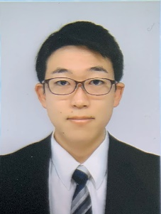 |  |  | 年 | 月 | 学 歴・職 歴
氏 名 | 小俣 勇喜
生年月日 | 1999年 ６月 ２５日生 （満 ２２歳）
ふりがな | トウキョウト ネリマク オオイズミチョウ |  |  |  | 電話080-7959-3494
現住所（〒178－0062） |  |  |  |  | E-mailomatayuki0625@outlook.jp
東京都練馬区大泉町 5－6－13
ふりがな |  |  |  |  | 電話 |  |  | 年 | 月 | 免 許・資 格
連絡先（〒 － ） |  |  |  |  | E-mail |  |  | 2019 | 9 | 普通運転免許証 ＡＴ限定
年 | 月 | 学 歴・職 歴
2015 | 3 | 練馬区立大泉北中学校 卒業
2018 | 3 | 私立駿台学園高等学校 卒業
2018 | 4 | 私立柘植大学 入学
2022 | 3 | 私立柘植大学 卒業見込み |  |  |  |  |  | 志望の動機、自己紹介、趣味、特技など  温泉旅館のリニューアルなどで地域活性化を目指し、人材育成にも力を入れている所に興味を抱き、説明会に参加してみたいと思いました。大学時代は、地域活性化の活動や海外でのボランティアを行っており、地域活性化を仕事としていきたいと考えています。趣味はサッカー、温泉巡り、ウクレレです。特技は人と仲良くなる事です。 |  |  | 通勤時間
 |  |  |  |  |  |  |  |  |  |  | 約 時間 分
 |  |  |  |  |  |  |  |  |  |  | 扶養家族（配偶者を除く）
 |  |  |  |  |  |  |  |  |  |  | 人
 |  |  |  |  |  |  |  |  |  |  | 配偶者 | 配偶者の扶養義務
 |  |  |  |  |  |  |  |  |  |  | 有 | 有
 |  |  |  |  |  |  |  | 本人希望記入欄（特に待遇・職種・勤務時間・その他についての希望などがあれば記入）
 |  |  |  |  |  |  |  | 特になし

